Zahlengeometrie

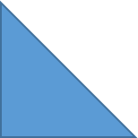

↓ ↓ ↓ ↓ ↓
1 2 3 4 5
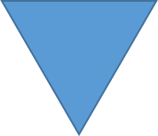

↓ ↓ ↓ ↓
6 7 8 9

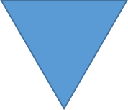 Dreieinigkeit = 0Null, die zehnte Zahl ohne Wert vereint alle neun Zahlen.

Jede Symbolik spiegelt sich vertikal in deren Mitte.

